职业卫生技术报告信息网上公开记录表
职业卫生技术报告信息网上公开记录表
HHJC-GLJL-194-2025
用人单位名称 | 驻马店市宏展饲料有限公司
用人单位注册地址 | 遂平县产业集聚区
联系人 | 运经理
报告名称及编号 | 驻马店市宏展饲料有限公司2025年度职业病危害因素检测报告、  HH-ZWJP20250611001
项目组人员 | 罗瑞杰、胡启航、王艺超、杨恩暖、李依然、张琳琳
现场调查人员 | 胡启航、王艺超
现场调查时间 | 2025.06.07 | 用人单位陪同人 | 运经理
采样与测量人员 | 王艺超、李依然
采样与测量时间 | 2025.06.11 | 用人单位陪同人 | 运经理
现场照片（现场调查及现场采样与测量照片，含企业名称或标识的合影照片）
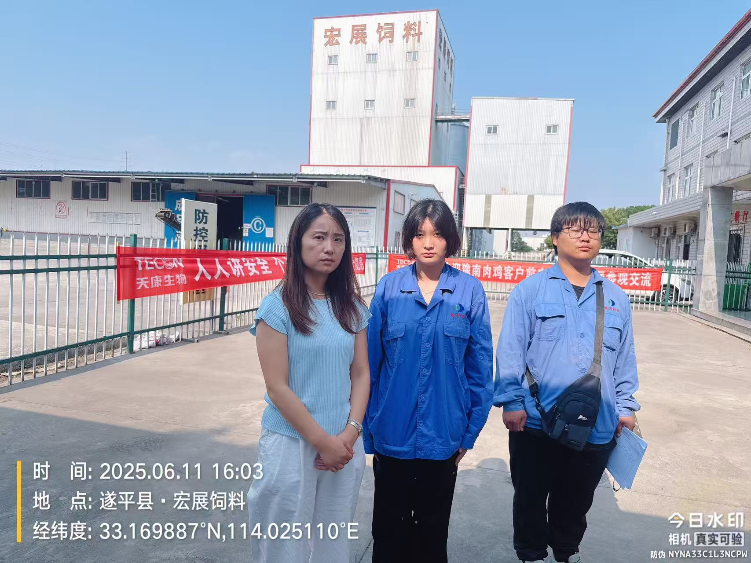

职业卫生技术报告信息网上公开记录表

